***Proyecto de Estructuras de Datos***

**Miembros:** Tommy Beltrán, Michael Arce, Josué Tomalá  
**Paralelo:** P2

**Evidencias del Proyecto con Interfaz Gráfica implementada**

Iniciamos el sistema:

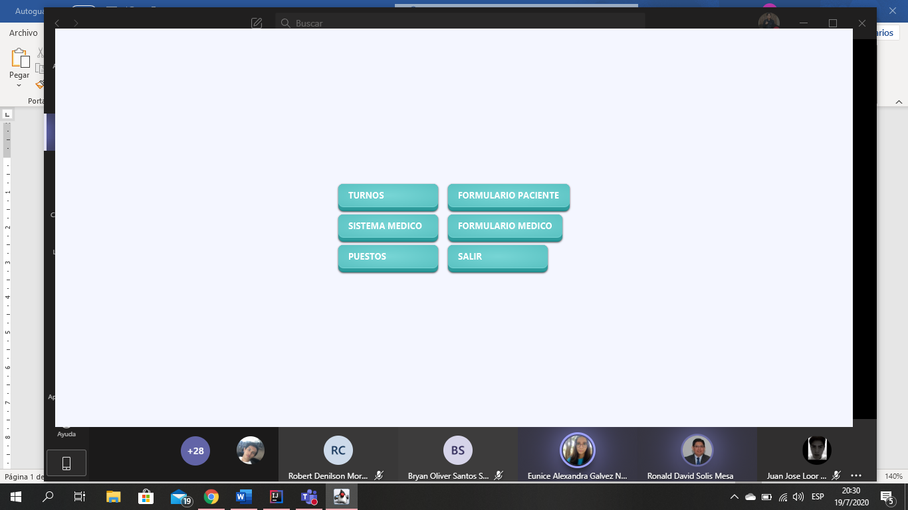

Para probar la atención de pacientes, comenzaremos la simulación en interfaz gráfica con el siguiente médico:

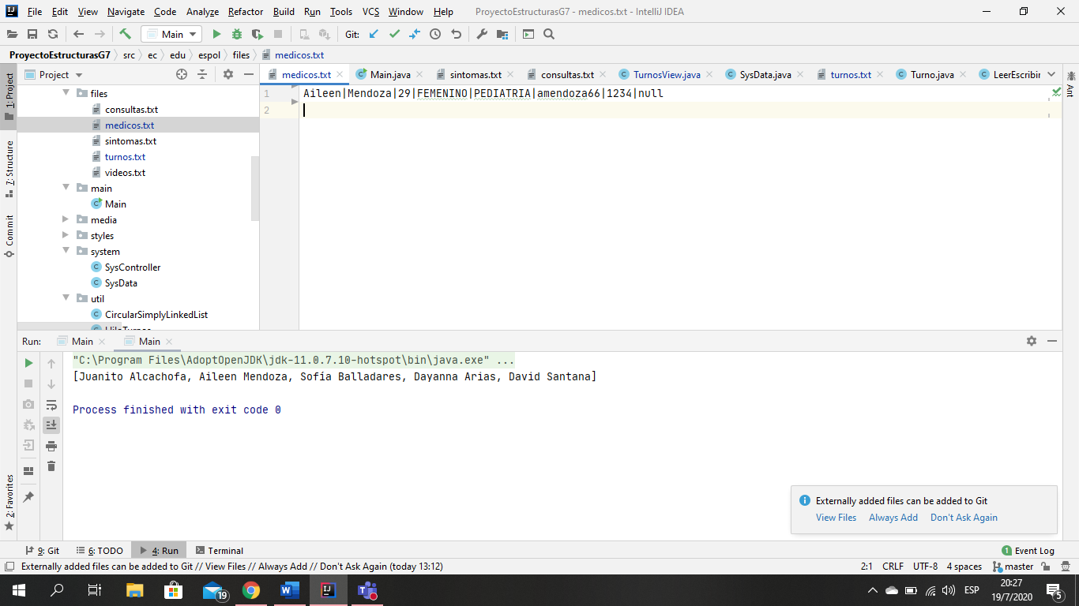

Como recién iniciamos el sistema, podemos notar que no hay turnos:

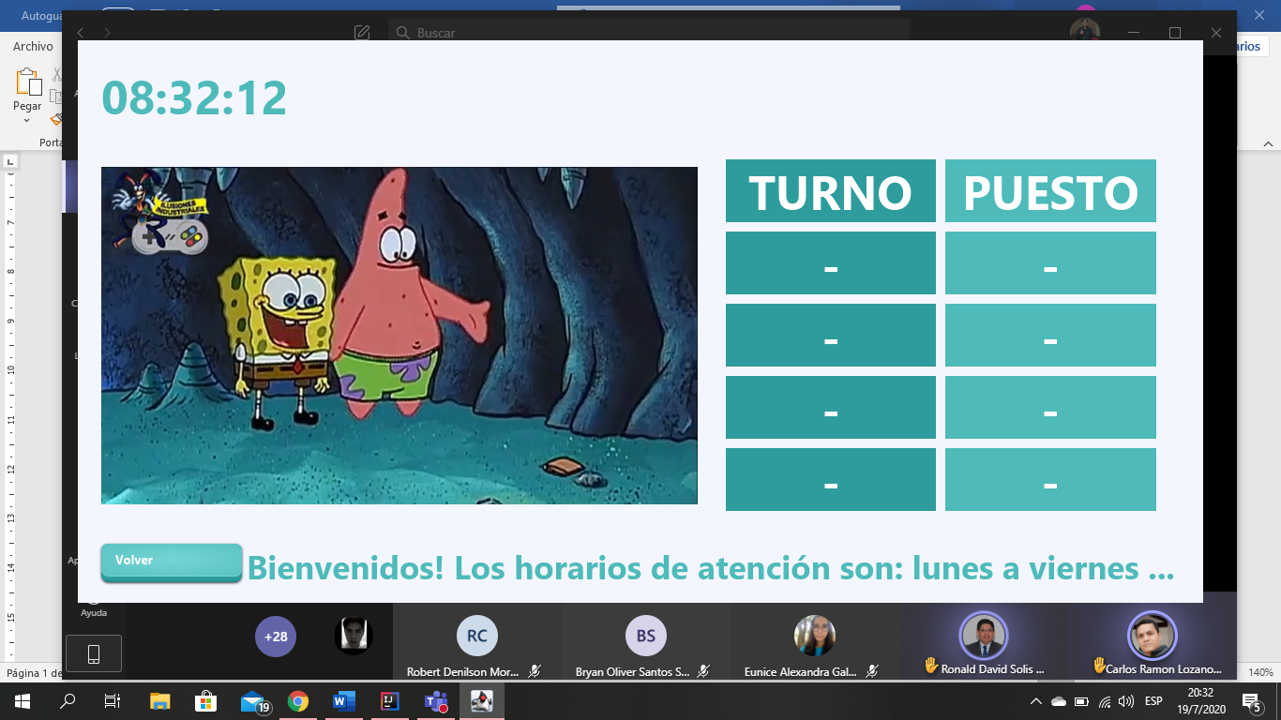

Comenzaremos añadiendo pacientes al sistema. Las imágenes siguientes irán en el orden de cómo fueron llegando los pacientes:

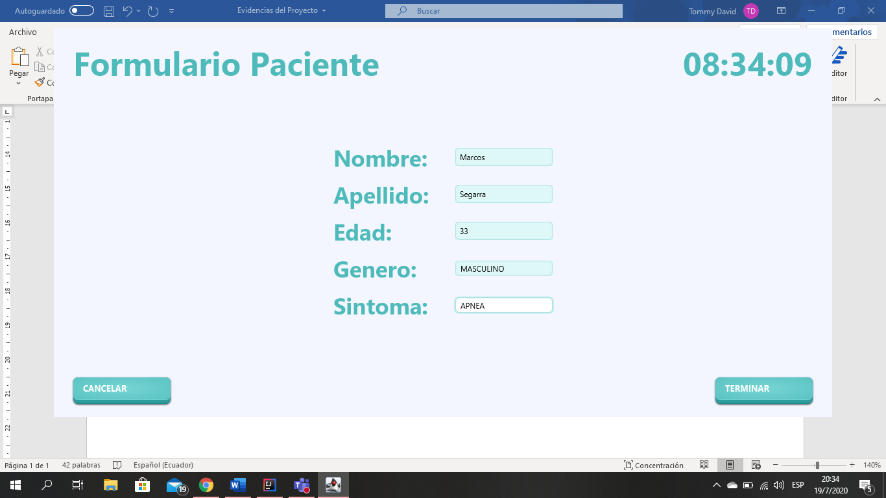

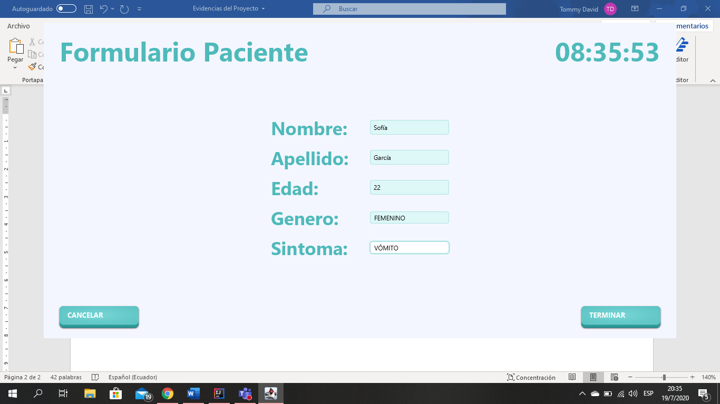

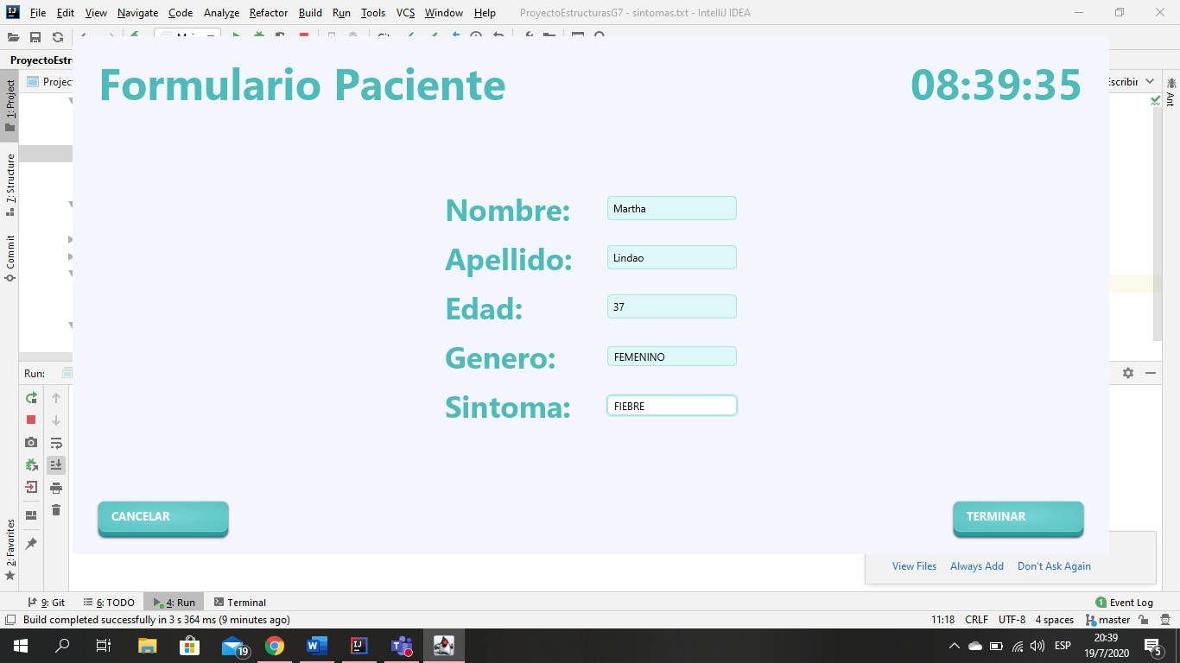

Para poder atenderlos, iniciamos sesión con el médico correspondiente:

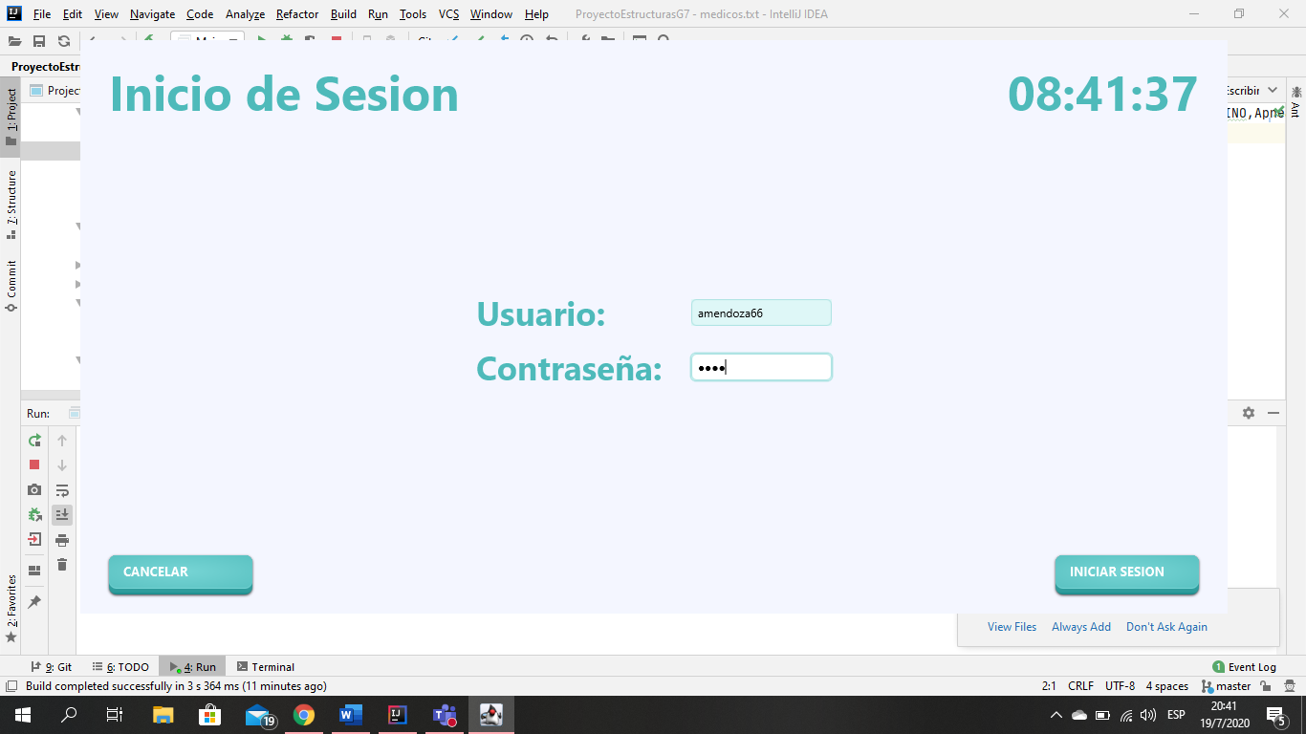

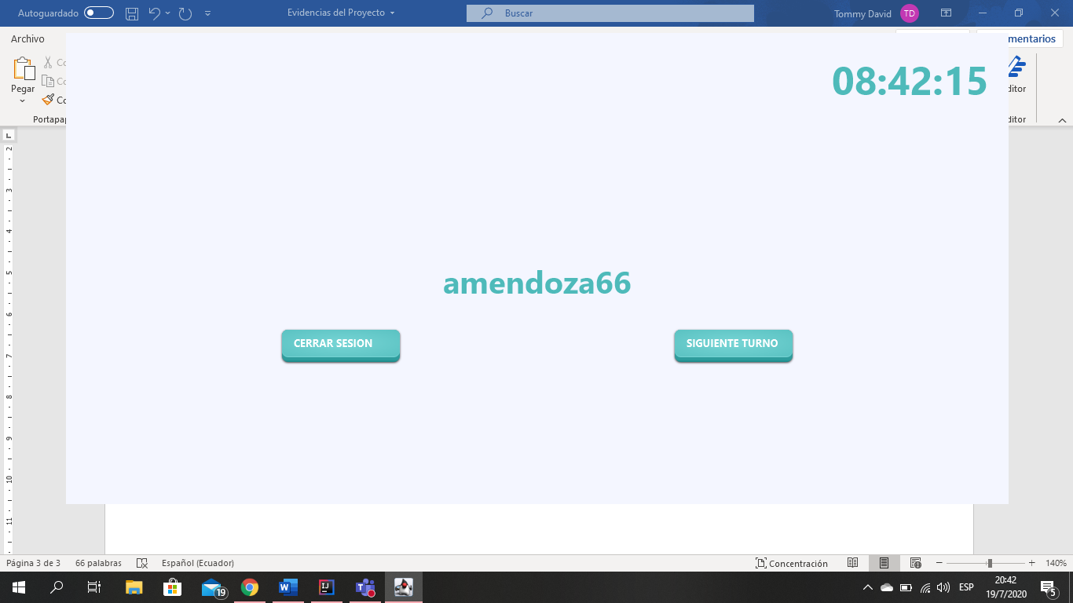

Si el doctor decide atender a un paciente, presiona el botón “SIGUIENTE TURNO”:

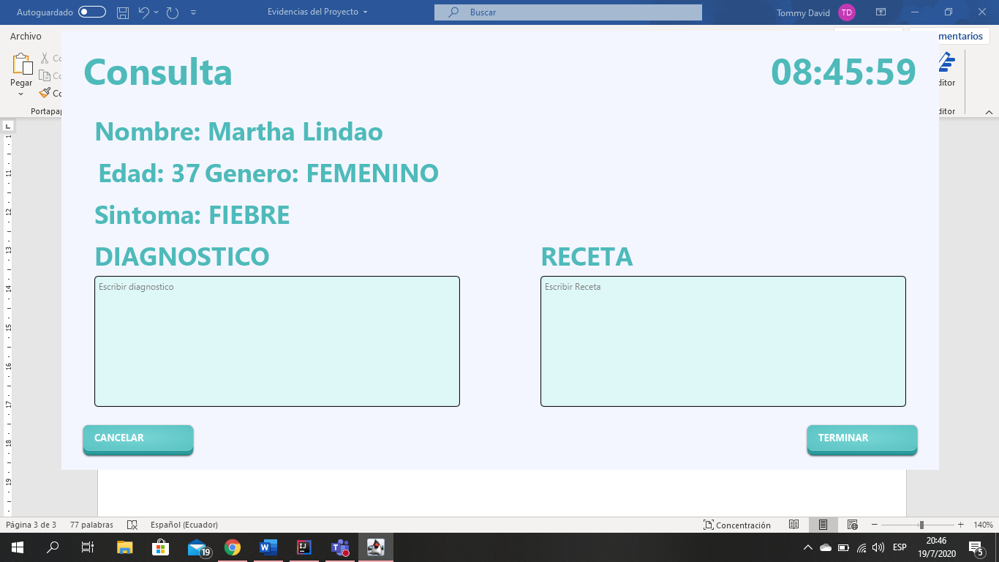

Podemos notar que el primer paciente atendido es aquel con la mayor prioridad de síntoma, en este caso: Martha Lindao, con el síntoma fiebre de prioridad 0. El doctor puede escribir un diagnóstico y una receta. Atendemos a los siguientes pacientes:

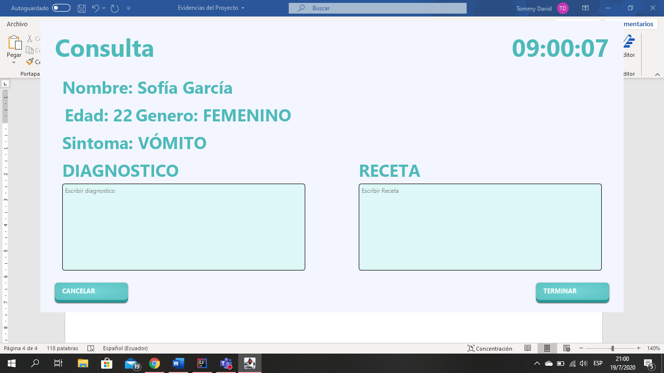

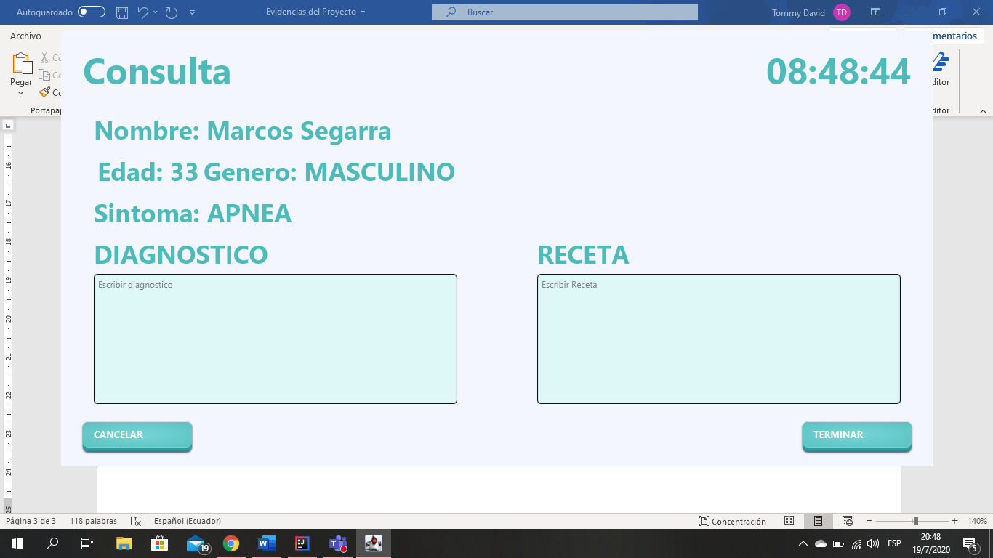

Notamos que definitivamente se respeta la atención a Pacientes por prioridad del síntoma. En la Ventana de Turnos se refleja la llamada de los pacientes por los médicos:

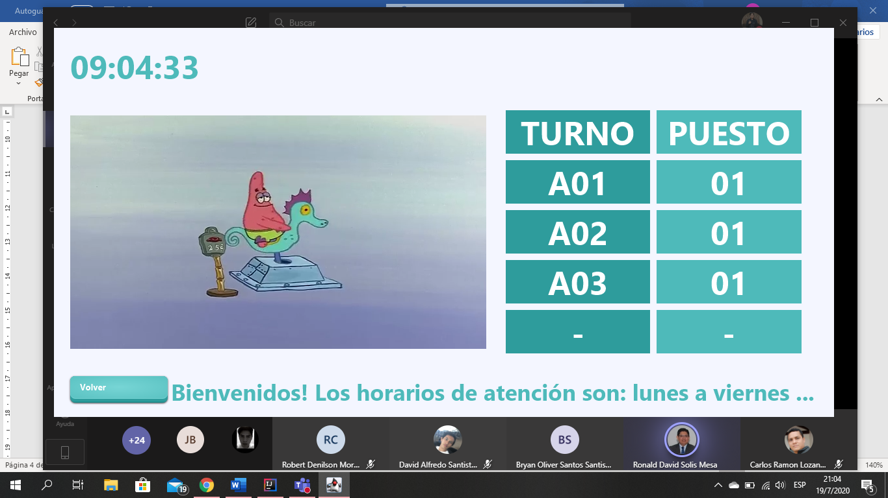

Ahora agregaremos un doctor más al sistema. Damos clic en el botón “FORMULARIO MÉDICO” y añadimos la información del nuevo médico:

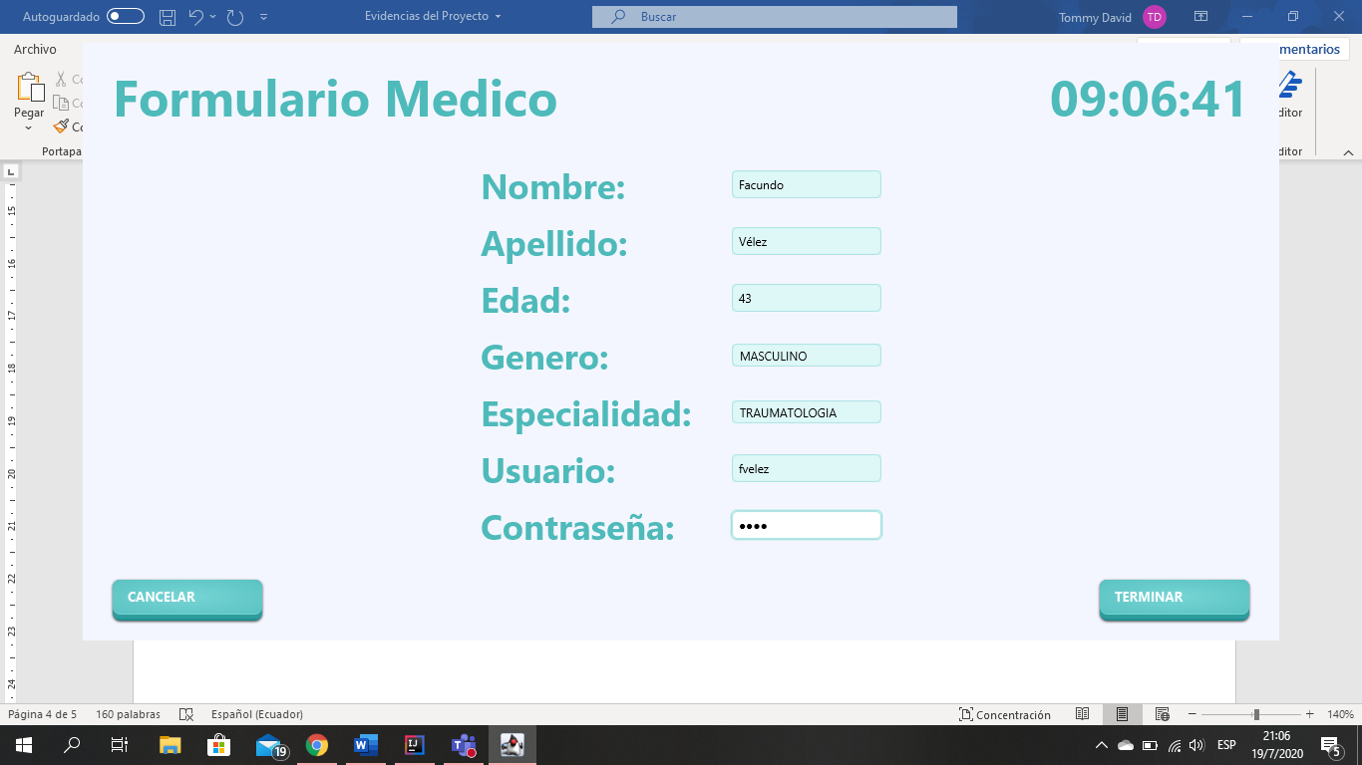

A este médico no se le asignarán pacientes puesto que no tiene un puesto en el cual atender, por lo que procederemos a crear un nuevo puesto y asignárselo. Damos clic en el botón “PUESTOS”:

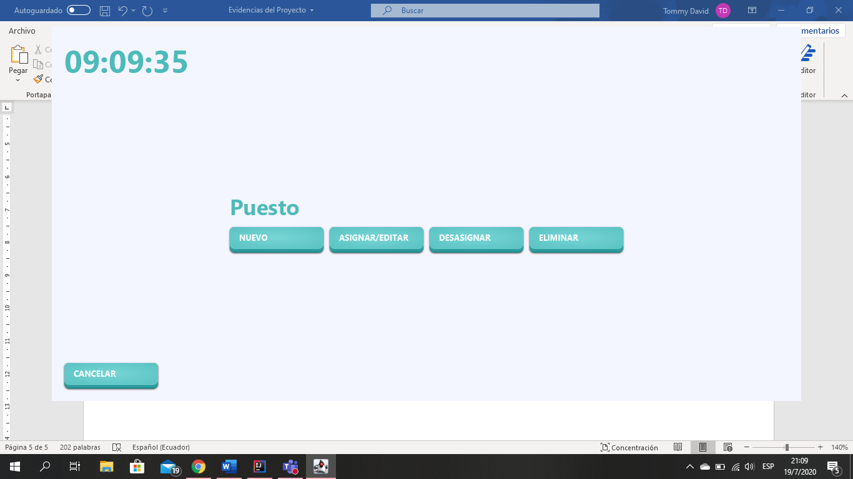

Presionamos el botón “NUEVO” y le asignamos el nuevo puesto al doctor que acabamos de agregar:

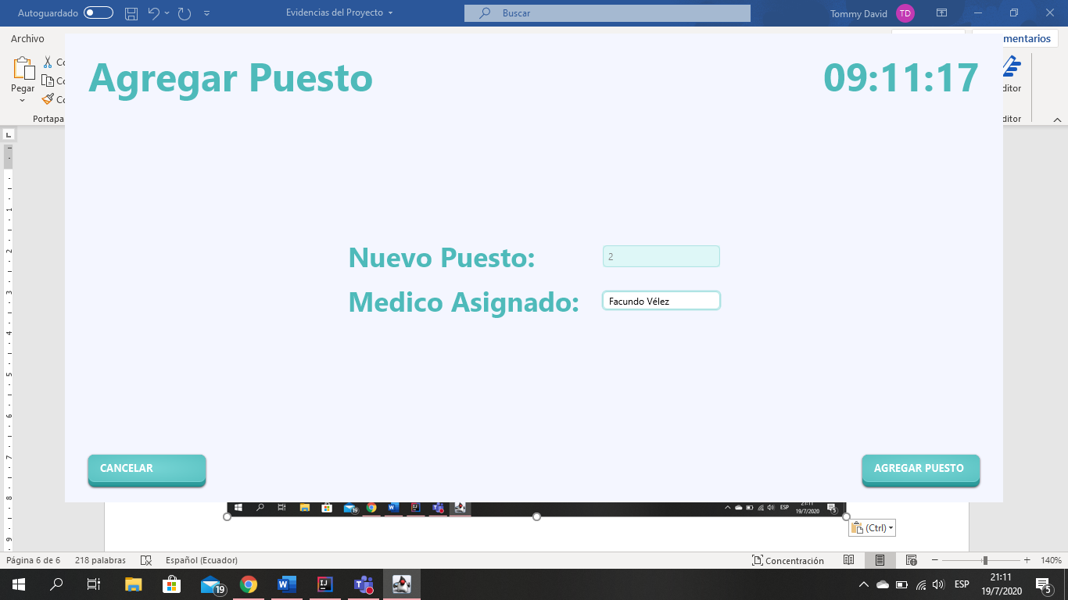

Para comprobar que todo esté correcto, iniciamos sesión con el nuevo médico:

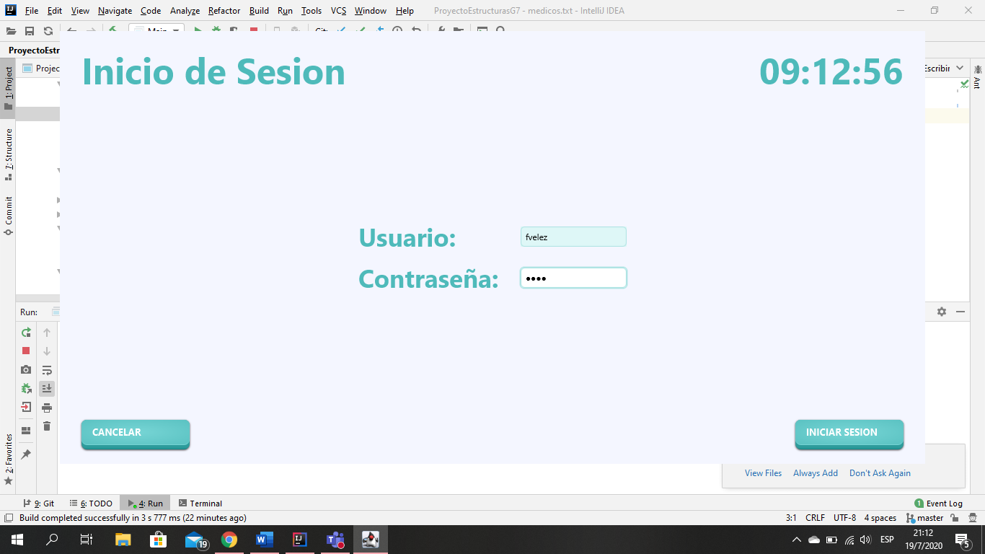

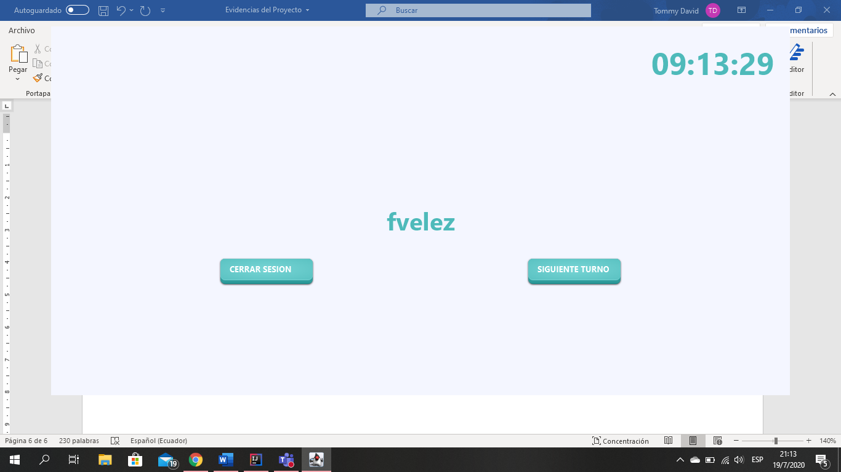

Notamos que el médico ingresa exitosamente al sistema y está completamente disponible para atender a los pacientes que lleguen al centro de salud.

Adicionalmente, agregamos el análisis de nuestro programa por el SonarQube:

